Resolución del Pleno del Instituto de Transparencia, Acceso a la Información Pública y Protección de Datos Personales del Estado de México y Municipios, con domicilio en Metepec, Estado de México, a quince de octubre de dos mil veinticinco.

VISTO el expediente electrónico formado con motivo del recurso de revisión número 06645/INFOEM/IP/RR/2025, interpuesto por un particular que no proporcionó nombre o seudónimo, en lo sucesivo la parte Recurrente, en lo sucesivo la parte Recurrente, en contra de la respuesta del Instituto Electoral del Estado de México, en lo subsecuente el Sujeto Obligado, se procede a dictar la presente resolución.

A N T E C E D E N T E S D E L A S U N T O
PRIMERO. De la Solicitud de Información.
Con fecha diecinueve de mayo de dos mil veinticinco, la parte Recurrente presentó a través del Sistema de Acceso a la Información Mexiquense (SAIMEX) ante El Sujeto Obligado, solicitud de acceso a la información pública, registrada bajo el número de expediente 00834/IEEM/IP/2025, mediante la cual solicitó información en el tenor siguiente:
“De conformidad con el artículo 161 de la Ley de Transparencia y Acceso a la Información Pública del Estado de México y Municipios que señala que cuando la información requerida por el solicitante ya esté disponible al público en formatos electrónicos disponibles en Internet se le hará saber al solicitante en un plazo no mayor a CINCO DÍAS HÁBILES y debido a que la información que solicito es la relacionada con los vídeos de las transmisiones de las sesiones ordinarias de los 18 consejos judiciales electorales llevadas a cabo el pasado 16 de mayo de 2025 requiero las direcciones electrónicas donde puede ser vistas dichas transmisiones. Reiterando se dé cumplimiento a lo mandatado en el artículo 161 de la Ley de Transparencia y Acceso a la Información Pública del Estado de México y Municipios, de entregar la información en un plazo no mayor a CINCO DÍAS HÁBILES y aunado a que el IEEM se encuentra en PROCESO ELECTORAL, sábados, domingos y días festivos, se consideran como DÍAS HÁBILES.” (Sic)
Modalidad de entrega: A través del SAIMEX.

SEGUNDO. De la respuesta o entrega de la información.
De las constancias que obran en el expediente electrónico, se advierte que el día seis de junio de dos mil veinticinco, el Sujeto Obligado dio respuesta a la solicitud de información en los siguientes términos:

“En respuesta a la solicitud recibida, nos permitimos hacer de su conocimiento que con fundamento en el artículo 53, Fracciones: II, V y VI de la Ley de Transparencia y Acceso a la Información Pública del Estado de México y Municipios, le contestamos que:
Se adjunta respuesta a su solicitud de información. “(Sic).

Adicionalmente, el Sujeto Obligado adjuntó el archivo electrónico denominado “RESPUESTA 834-2025.rar”, mismo que no se reproduce por ser del conocimiento de las partes, sin embargo, será materia de estudio en el considerando respectivo.

TERCERO. Del recurso de revisión.
Inconforme con la respuesta notificada por El Sujeto Obligado, el Recurrente interpuso recurso de revisión, en fecha seis de junio de dos mil veinticinco, el cual fue registrado en el sistema electrónico con el expediente número 06645/INFOEM/IP/RR/2025; en los cuales arguye las siguientes manifestaciones:
- Acto impugnado
“No se entrega lo solicitado.” (sic)
- Razones o motivos de inconformidad
“No se entrega lo solicitado.” (sic)

CUARTO. Del turno y admisión del recurso de revisión.
El medio de impugnación fue turnado al Comisionado Presidente José Martínez Vilchis, por medio del sistema electrónico SAIMEX, en términos del artículo 185, fracción I, de la Ley de Transparencia y Acceso a la información Pública del Estado de México y Municipios, del cual recayó acuerdo de admisión en fecha diez de junio de dos mil veinticinco, determinándose en ellos, un plazo de siete días para que las partes manifestaran lo que a su derecho corresponda en términos del numeral ya citado.

QUINTO. De la etapa de instrucción.
De las constancias que obran en el expediente electrónico del SAIMEX, se advierte que el Sujeto Obligado rindió su informe justificado en fecha diez de junio de dos mil veinticinco, por medio de los archivos electrónicos “INFORME JUSTIFICADO RR 6470-2025 Y ACUMULADOS UT.docx” y “INFORME JUSTIFICADO RR 6470 Y ACUMULADOS-2025.pdf”, mismos que fueron puestos a la vista del Recurrente en fecha dos de octubre de dos mil veinticinco.

Así mismo, se aprecia que no se llevaron a cabo audiencias durante la sustanciación del recurso de revisión, ni se ofrecieron pruebas por parte del Recurrente; todo lo anterior en términos de los artículos 185 fracciones II y IV, y 195 de la Ley de Transparencia y Acceso a la Información Pública del Estado de México y Municipios.

SEXTO. De la ampliación del término para resolver.
De las constancias que integran el expediente electrónico, se advierte que han transcurrido los términos de Ley, para la emisión de la resolución en el presente recurso de revisión, por lo que en fecha dieciocho de agosto de dos mil veinticinco, se notificó a las partes el acuerdo por el que se ordena ampliar el plazo para la emisión de la resolución, en términos del artículo 181 párrafo tercero de la Ley de Transparencia y Acceso a la Información Pública del Estado de México y Municipios, ordenándose turnar los expedientes a la resolución que en derecho proceda.

SÉPTIMO. Del Cierre de Instrucción.
Por lo que una vez transcurrido el periodo otorgado a las partes de siete días hábiles para realizar sus manifestaciones en el acuerdo de admisión, y no habiendo prueba pendiente por desahogar, ni que documentos que integrar al expediente electrónico, se decretó el cierre de instrucción en fecha ocho de octubre de dos mil veinticinco, en términos del artículo 185 fracción VI de la Ley de Transparencia y Acceso a la Información Pública del Estado de México y Municipios, ordenándose turnar el expediente a la resolución que en derecho proceda.

CONSIDERANDO

PRIMERO. De la competencia.
Este Instituto de Transparencia, Acceso a la Información Pública y Protección de Datos Personales del Estado de México y Municipios es competente para conocer y resolver el presente Recurso de Revisión, conforme a lo dispuesto en el artículo 5o párrafos trigésimo tercero, trigésimo noveno, cuadragésimo y cuadragésimo primero, fracción VIII de la Constitución Política del Estado Libre y Soberano de México; ordinal 2, fracción II, 13, 29, 36, fracciones I y II, 176, 178, 179, 181 párrafo tercero y 185 de la Ley de Transparencia y Acceso a la Información Pública del Estado de México y Municipios; y 9, fracciones I y XXIII y 11 del Reglamento Interior del Instituto de Transparencia, Acceso a la Información Pública y Protección de Datos Personales del Estado de México y Municipios.

SEGUNDO. Sobre los alcances del recurso de revisión.
Derivado de la impugnación realizada, es preciso e importante señalar que el recurso de revisión inmerso en la Ley de Transparencia vigente en la entidad, tiene el fin y alcance que señalan los numerales 176, 179, 181 párrafo cuarto, 194 y 195 y demás aplicables de la Ley de Transparencia y Acceso a la Información Pública del Estado de México y Municipios vigente, el cual será analizado conforme a las actuaciones que obren en el expediente electrónico, con la finalidad de reparar cualquier posible afectación al derecho de acceso a la información pública y garantizando el principio rector de máxima publicidad.
El Recurso de Revisión en estudio contiene los elementos normativos de validez exigidos en la Ley de Transparencia y Acceso a la Información Pública del Estado de México y Municipios, establecidos en el artículo 180 que enuncia:
“Artículo 180. El recurso de revisión contendrá:
I. El sujeto obligado ante la cual se presentó la solicitud;
II. El nombre del solicitante que recurre o de su representante y, en su caso, del tercero interesado, así como la dirección o medio que señale para recibir notificaciones;
III. El número de folio de respuesta de la solicitud de acceso;
IV. La fecha en que fue notificada la respuesta al solicitante o tuvo conocimiento del acto reclamado, o de presentación de la solicitud, en caso de falta de respuesta;
V. El acto que se recurre;
VI. Las razones o motivos de inconformidad;
VII. La copia de la respuesta que se impugna y, en su caso, de la notificación correspondiente, en el caso de respuesta de la solicitud; y
VIII. Firma del recurrente, en su caso, cuando se presente por escrito, requisito sin el cual se dará trámite al recurso.
Adicionalmente, se podrán anexar las pruebas y demás elementos que considere procedentes someter a juicio del Instituto.
En ningún caso será necesario que el particular ratifique el recurso de revisión interpuesto.
En caso de que el recurso se interponga de manera electrónica no será indispensable que contengan los requisitos establecidos en las fracciones II, IV, VII y VIII.”

Cabe señalar que El Recurrente ejerció de manera anónima su derecho de acceso a la información pública, sin embargo, no es motivo para desechar las solicitudes de acceso a la información pública conforme a lo previsto en el artículo 155, penúltimo párrafo de la Ley de Transparencia y Acceso a la Información Pública del Estado de México y Municipios que señala lo siguiente:
“Las solicitudes anónimas, con nombre incompleto o seudónimo serán procedentes para su trámite por parte del sujeto obligado ante quien se presente. No podrá requerirse información adicional con motivo del nombre proporcionado por el solicitante.”
Robusteciendo lo anterior se encuentra lo dispuesto en los artículos 6, Apartado A, fracciones III y IV, de la Constitución Política de los Estados Unidos Mexicanos y 5 párrafos vigésimo, vigésimo primero y vigésimo segundo, de la Constitución Política del Estado Libre y Soberano de México, se establece lo siguiente:
Constitución Política de los Estados Unidos Mexicanos
“Artículo 6°.- La manifestación de las ideas no será objeto de ninguna inquisición judicial o administrativa, sino en el caso de que ataque a la moral, la vida privada o los derechos de terceros, provoque algún delito, o perturbe el orden público; el derecho de réplica será ejercido en los términos dispuestos por la ley. El derecho a la información será garantizado por el Estado.
(…)
Para efectos de lo dispuesto en el presente artículo se observará lo siguiente: A. Para el ejercicio del derecho de acceso a la información, la Federación, los Estados y el Distrito Federal, en el ámbito de sus respectivas competencias, se regirán por los siguientes principios y bases:
(…)
III. Toda persona, sin necesidad de acreditar interés alguno o justificar su utilización, tendrá acceso gratuito a la información pública, a sus datos personales o a la rectificación de éstos.
IV. Se establecerán mecanismos de acceso a la información y procedimientos de revisión expeditos que se sustanciarán ante los organismos autónomos especializados e imparciales que establece esta Constitución.”
Constitución Política del Estado Libre y Soberano de México
“Artículo 5.- En el Estado de México todas las personas gozarán de los derechos humanos reconocidos en la Constitución Política de los Estados Unidos Mexicanos, en los tratados internacionales en los que el Estado mexicano sea parte, en esta Constitución y en las leyes que de ésta emanen, por lo que gozarán de las garantía para su protección, las cuales no podrán restringirse ni suspenderse salvo en los casos y bajo las condiciones que la Constitución Política de los Estados Unidos Mexicanos establece.
(…)
Toda persona en el Estado de México, tiene derecho al libre acceso a la información plural y oportuna, así como a buscar recibir y difundir información e ideas de toda índole por cualquier medio de expresión.
(…)
El derecho a la información será garantizado por el Estado. La ley establecerá las previsiones que permitan asegurar la protección, el respeto y la difusión de este derecho.
Para garantizar el ejercicio del derecho de transparencia, acceso a la información pública y protección de datos personales, los poderes públicos y los organismos autónomos, transparentarán sus acciones, en términos de las disposiciones aplicables, la información será oportuna, clara, veraz y de fácil acceso. Este derecho se regirá por los principios y bases siguientes:
III. Toda persona, sin necesidad de acreditar interés alguno o justificar su utilización, tendrá acceso gratuito a la información pública, a sus datos personales o a la rectificación de éstos;
IV. Se establecerán mecanismos de acceso a la información y procedimientos de revisión expeditos que se sustanciarán ante el organismo autónomo especializado e imparcial que establece esta Constitución.
(…)
VIII. El Estado contará con un organismo autónomo, especializado, imparcial, colegiado, con personalidad jurídica y patrimonio propio, con plena autonomía técnica y de gestión, con capacidad para decidir sobre el ejercicio de su presupuesto y determinar su organización interna, responsable de garantizar el cumplimiento del derecho de transparencia, acceso a la información pública y a la protección de datos personales en posesión de los sujetos obligados en los términos que establezca la ley. (…)”
Por lo cual, de una interpretación sistemática, conforme y progresiva del derecho humano de acceso a la información pública se aprecia que toda persona, sin necesidad de acreditar interés alguno o justificar su utilización, deberá tener acceso a la información pública, es decir, dicho derecho fundamental exime a quien lo ejerce, de acreditar su legitimación en la causa o su interés en el asunto, lo que permite la posibilidad de que, incluso, la solicitud de acceso a la información pueda ser anónima o no contener un nombre que identifique al solicitante o que permita tener certeza sobre su identidad.
En conclusión, se cubrieron los requisitos de procedencia y procedibilidad y conforme a las constancias que obran en el expediente.

TERCERO. De las causas de improcedencia.
En el procedimiento de acceso a la información y de los medios de impugnación de la materia, se advierten diversos supuestos de procedibilidad, los cuales deben estudiarse con la finalidad de dar cumplimiento a los principios de legalidad y objetividad inmersos en el artículo 9 de Ley de Transparencia y Acceso a la Información Pública del Estado de México y Municipios, en correlación con la seguridad jurídica que debe generar lo actuado ante este Organismo garante.
Siendo facultad de este Órgano entrar al estudio de las causas de improcedencia que hagan valer las partes o que se adviertan de oficio por este Resolutor y por ende objeto de análisis previo al estudio de fondo del asunto, en los presupuestos procesales sobre el inicio o trámite de un proceso, generando eficacia jurídica en las resoluciones, máxime que se trata de una figura procesal adoptada en la ley de la materia, la cual impide su estudio y resolución cuando una vez admitido el recurso de revisión se advierta una causa de improcedencia que permita sobreseer el recurso de revisión, sin estudiar el fondo del asunto; circunstancias anteriores que no son incompatibles con el derecho de acceso a la justicia, ya que éste no se coarta por regular causas de improcedencia y sobreseimiento con tales fines. Así las cosas, del análisis de los expedientes electrónicos no se advierte ninguna causa de improcedencia que se actualice ni mucho menos alguna hecha valer por alguna de las partes, procediendo al estudio del fondo del asunto, en los siguientes términos.

CUARTO. Estudio y resolución del asunto
El análisis y resolución del presente recurso, se funda en el contenido íntegro de las actuaciones que obran en el expediente electrónico, para así estar en posibilidad este Órgano Colegiado de dictar el fallo correspondiente conforme a derecho, tomando en consideración los elementos aportados por las partes y respetando en todo momento al principio de máxima publicidad consagrado en nuestra Constitución Federal, Local y demás leyes aplicables en la materia, así como en los tratados internacionales en los que el Estado Mexicano sea parte, en concordancia con el párrafo tercero del artículo 1 de la Constitución Federal y el diverso 8 de la Ley de Transparencia local.

Ahora bien, el artículo 179 de la Ley de Transparencia establece las causales para la procedencia del recurso de revisión, tal como se transcribe:
Artículo 179. El recurso de revisión es un medio de protección que la Ley otorga a los particulares, para hacer valer su derecho de acceso a la información pública, y procederá en contra de las siguientes causas:
- La negativa a la información solicitada;
- La clasificación de la información;
- La declaración de inexistencia de la información;
- La declaración de incompetencia por el sujeto obligado;
- La entrega de información incompleta;
- La entrega de información que no corresponda con lo solicitado;
- La falta de respuesta a una solicitud de acceso a la información;
- La notificación, entrega o puesta a disposición de información en una modalidad o formato distinto al solicitado;
- La entrega o puesta a disposición de información en un formato incomprensible y/o no accesible para el solicitante;
- Los costos o tiempos de entrega de la información;
- La falta de trámite a una solicitud;
- La negativa a permitir la consulta directa de la información;
- La falta, deficiencia o insuficiencia de la fundamentación y/o motivación en la respuesta; y
- La orientación a un trámite específico.
La respuesta que den los sujetos obligados derivada de la resolución a un recurso de revisión que proceda por las causales señaladas en las fracciones IV, VII, IX, X, XI y XII es susceptible de ser impugnada de nueva cuenta, mediante recurso de revisión, ante el Instituto.

Bajo estas líneas argumentativas, al retomar y delimitar los requerimientos del ahora Recurrente, de manera objetiva se precisa que requiere la siguiente información:
- Direcciones electrónicas de las transmisiones de las sesiones ordinarias de los 18 consejos judiciales electorales, llevadas a cabo el 16 de mayo de 2025.
De conformidad con las constancias que obran en el expediente electrónico, se observa que el Sujeto Obligado dio respuesta por medio del sistema SAIMEX, a la solicitud de información 00834/IEEM/IP/2025; a través de los archivos electrónicos:
- RESPUESTA 834-2025.rar: carpeta rarm que contiene los siguientes documentos:
- SOL-834-2025.docx: contiene el oficio número IEEM/UCS/329/2025, suscrito por la Jefa de la Unidad de Comunicación Social, en el que refiere lo siguiente:
“…
Al respecto, me permito hacer de su conocimiento lo siguiente:

De conformidad con sus atribuciones, facultades y obligaciones, la información solicitada no obra en los archivos de la Unidad de Comunicación Social, por lo que no se cuenta con información alguna que otorgar.
No obstante, en atención al principio de máxima publicidad, me permito señalar que esta información puede ser consultada en el sitio web oficial de este Instituto, dentro del apartado de “Proceso Electoral Judicial Extraordinario 2025 del Estado de México”, dentro de botón “Conoce más”, seleccionando la opción “Sesiones Públicas de los Consejos Judiciales Electorales” o en la liga electrónica
https://principal.ieem.org.mx/eleccion-poder-judicial-2025/organos-desconcentrados-sesiones.html
Una vez ingresado en la liga electrónica, deberá seleccionar el Consejo Electoral Judicial del cual desea consultar la sesión, como se muestra a manera de ejemplo:
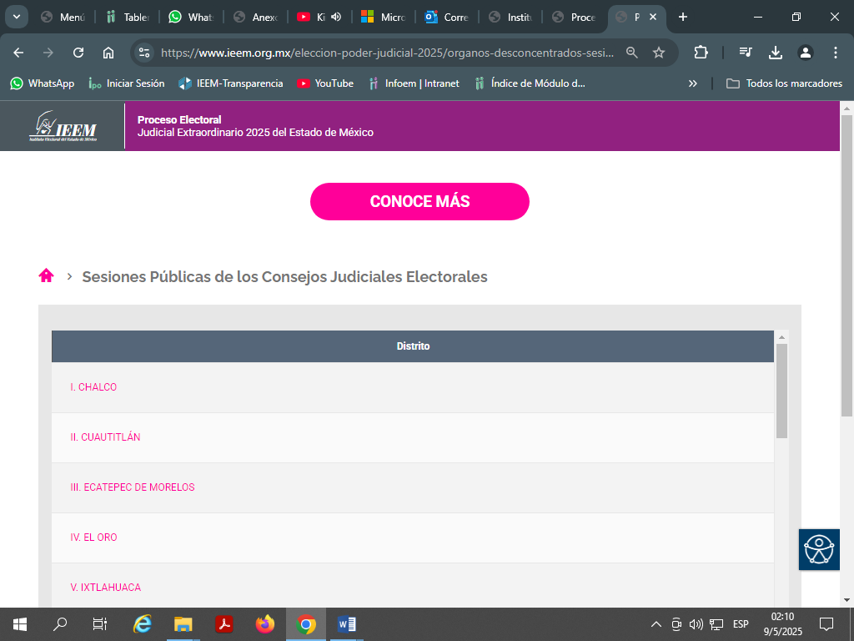

Hecho lo anterior, se desplegará en la aplicación YouTube, las sesiones del Consejo del cual seleccionó, para posteriormente elija el video de la sesión ordinaria del Consejo Judicial al que pertenece, como se muestra a manera de ejemplo:

…” (Sic)
- RESPUESTA 834-2025 UCS.pdf: contiene el oficio descrito en el inciso anterior.
- RESPUESTA 834-2025 DO.pdf: contiene el oficio descrito en el inciso e).
- OFICIO RESPUESTA 00834-2025 UT.pdf: contiene el oficio IEEM/UT/1604/2025, firmado por la Titular de la Unidad de Transparencia, en el que refiere remitir la respuesta proporcionada por los servidores públicos habilitados.
- IEEM-DO-1639-2025_AtenciónSol SAIMEX 00834_2025.docx: contiene el oficio número IEEM/DO/1639/2025, suscrito por la Directora de Organización en el que refiere lo siguiente:
“…

- Hago de su conocimiento que no existe una fuente obligacional para publicar los videos de las sesiones de los Consejos Judiciales Electorales; sin embargo, atendiendo al principio de máxima publicidad, este sujeto obligado creó en su página web institucional, el mini sitio “Proceso Electoral Judicial Extraordinario 2025 del Estado de México”, en el que se difunde proactivamente, diversa información relacionada con este Proceso Electoral Extraordinario.
- Ingresando al apartado “Conoce más” de este mini sitio, se encuentra el sub apartado “Sesiones Públicas de los Consejos Judiciales Electorales”, en el que las Vocalías de cada una de las Juntas Judiciales Electorales, a través de un canal asignado a cada una de ellas, han transmitido y cargado los archivos que contienen los videos de las sesiones de Consejo Judicial Electoral, entre ellas la Tercera Sesión Ordinaria, desarrollada el día 16 de mayo del presente año.
- En virtud de que la información solicitada consiste en: “… la relacionada con los vídeos de las transmisiones de las sesiones ordinarias de los 18 consejos judiciales electorales llevadas a cabo el pasado 16 de mayo de 2025 requiero las direcciones electrónicas donde puede ser vistas dichas transmisiones. …” (Sic) Hago de conocimiento que las direcciones electrónicas en las que se pueden reproducir los archivos de la Tercera Sesión Ordinaria de cada uno de los 18 Consejos Judiciales Electorales, se encuentran disponibles en la página web institucional, en la dirección electrónica: https://www.ieem.org.mx/eleccion-poder-judicial-2025/organos-desconcentrados-sesiones.html.
Al ingresar a esa dirección electrónica, aparece un menú con el encabezado: “Sesiones Públicas de los Consejos Judiciales Electorales”, y en seguida el listado de las 18 Juntas Judiciales Electorales. La persona solicitante podrá ingresar a la Junta Judicial que sea de su interés, o bien directamente al canal de YouTube respectivo, a través de las siguientes direcciones electrónicas:
Junta Judicial Electoral | Liga Electrónica YouTube
I Chalco | https://www.youtube.com/@JuntaJudicialElectoral01Chalco
II Cuautitlán Izcalli | https://www.youtube.com/@JuntaJudicialElectoralIICuauti
III Ecatepec de Morelos | https://www.youtube.com/@JuntaJudicialElectoralIIIEcate
IV El Oro | https://www.youtube.com/@JuntaJudicialElectoralIVElOro
V Ixtlahuaca | https://www.youtube.com/@JuntaJudicialElectoralVIxtlahu
VI Jilotepec | https://www.youtube.com/@JuntaJudicialElectoralVIJilote
VII Lerma | https://www.youtube.com/@JuntaJudicialElectoralVIILerma
VIII Nezahualcóyotl | https://www.youtube.com/@JuntaJudicialElectoralVIIINeza
IX Otumba | https://www.youtube.com/@JuntaJudicialElectoralIXOtumba
X Sultepec | https://www.youtube.com/@JuntaJudicialElectoralXSultepe
XI Temascaltepec | https://www.youtube.com/@JuntaJudicialElectoralXITemasc
XII Tenango del Valle | https://www.youtube.com/@JuntaJudicialElectoralXII
XIII Tenancingo | https://www.youtube.com/@JuntaJudicialElectoralXIIITena
XIV Texcoco | https://www.youtube.com/@JuntaJudicialElectoralXIVTexco
XV Tlalnepantla de Baz | https://www.youtube.com/@JuntaDistritalJudicialXVTlalne
XVI Toluca | https://www.youtube.com/@JuntaJudicialElectoralXVIToluc
XVII Valle de Bravo | https://www.youtube.com/@JDJValledeBravo
XVIII Zumpango | https://www.youtube.com/@JuntaJudicialElectoralXVIIIZum

- Una vez que se haya ingresado al canal de YouTube de la Junta Judicial Electoral seleccionada, dé un click sobre la imagen correspondiente a la Tercera Sesión Ordinaria de fecha 16 de mayo de 2025; en la barra de direcciones podrá observar la dirección electrónica de dicha sesión.
- Se remite vía SAIMEX, anexo a este oficio, archivo en el que se describe a detalle un ejemplo de la forma en la que el solicitante podrá acceder a la información de su interés.
…” (Sic)
- ANEXO RESPUESTA DO.pdf: contiene los pasos a seguir para acceder a la información mediante las ligas electrónicas proporcionadas en los puntos anteriores.

Es así como, derivado de la respuesta emitida por El Sujeto Obligado, el Recurrente, interpuso el presente recurso de revisión, señalando sustancialmente como sus razones o motivos de inconformidad, lo siguiente: “No se entrega lo solicitado.” (Sic).

De las constancias que obran en el expediente electrónico del SAIMEX, se advierte que el Sujeto Obligado rindió su informe justificado por medio de los archivos electrónicos denominado “INFORME JUSTIFICADO RR 6470-2025 Y ACUMULADOS UT.docx” y “INFORME JUSTIFICADO RR 6470 Y ACUMULADOS-2025.pdf”, en los que ratifica su respuesta y solicita se confirme.

En primer término, el Instituto Electoral de Estado de México establece que los Consejos Judiciales Electorales y las Juntas Judiciales son órganos temporales que se instalan en cada uno de los distritos judiciales para la elección de personas juzgadoras del Poder Judicial1. Las juntas distritales y judiciales electorales se integran por las personas que ocupen los siguientes cargos:
- Una vocalía ejecutiva;
- Una vocalía de organización electoral; y
- Una vocalía de capacitación.

Las juntas judiciales electorales podrán contar con vocalías adicionales o con cualquier otro cargo que apoye en la organización de la elección de las personas juzgadoras, ya sea que estén adscritos a órganos desconcentrados o que dependan directamente de algún órgano central del IEEM, debiendo acatar los parámetros normativos de los cuales hayan emanado así como, en lo que resulte aplicable, el presente Reglamento.

Las vocalías o cargos adicionales para la elección de personas juzgadoras del Poder Judicial serán definidos a través de lineamientos o criterios, emitidos por el Consejo General. En la designación de las vocalías se garantizará el principio de paridad de género.

De lo anterior en términos de lo establecido por los artículos 31 y 40 del Reglamento Interno del instituto Electoral del Estado de México con el fin de advertir que le corresponde a la Dirección de Administración organizar y dirigir la administración de los recursos humanos, materiales y financieros con el fin de proporcionar oportunamente el apoyo necesario a las diferentes áreas por lo que corresponde a la Unidad de Comunicación Social es la encargada de diseñar, proponer, planear, coordinar y ejecutar estrategias de comunicación y difusión, orientadas a aprovechar de manera oportuna y óptima la presencia del IEEM en los medios masivos de comunicación, así como de redes sociales, en los términos siguientes;
Artículo 31. La Dirección de Administración es el órgano del IEEM encargado de organizar y dirigir la administración de los recursos humanos, materiales y financieros, así como la prestación de servicios generales del IEEM; optimizando el uso de los mismos, con el fin de proporcionar oportunamente el apoyo necesario a las diferentes áreas, para el cumplimiento de sus funciones, atendiendo en todo momento las necesidades administrativas de los órganos que lo conforman.
Esta Dirección ejercerá sus atribuciones en términos de lo dispuesto por el artículo 203 del CEEM y demás disposiciones legales aplicables, para tal efecto contará con la siguiente estructura:
I. Titular de la Dirección de Administración.
A. Subdirección de Recursos Humanos y Servicios Generales;
B. Subdirección de Recursos Financieros; y
C. Subdirección de Recursos Materiales. Contará con las personas servidoras públicas electorales necesarias para su óptimo funcionamiento, siempre que sean previamente autorizadas por la Junta General.
Artículo 40. La Unidad de Comunicación Social es la encargada de diseñar, proponer, planear, coordinar y ejecutar estrategias de comunicación y difusión, orientadas a aprovechar de manera oportuna y óptima la presencia del IEEM en los medios masivos de comunicación, así como de redes sociales. Además, brindará la atención necesaria a las representaciones de los medios de comunicación que requieran de apoyo e información, así como a la ciudadanía a través de las cuentas de redes sociales del IEEM.

Ahora bien, este Instituto tuvo a bien consultar el acuerdo número IEEM/CG/48/20252 por medio del cual el Instituto Electoral del Estado de México acordó la designación de las consejerías de los Órganos Desconcentrados para el Proceso Electoral Judicial Extraordinario 2025 del Estado de México, con el fin de advertir los 18 consejos judiciales los cuales corresponden a los siguientes;
- Chalco.
- Cuautitlán.
- Ecatepec de Morelos.
- El Oro.
- Ixtlahuaca.
- Jilotepec.
- Lerma.
- Nezahualcóyotl.
- Otumba.
- Sultepec.
- Temascaltepec.
- Tenango del Valle.
- Tenancingo.
- Texcoco.
- Tlalnepantla de Baz.
- Toluca.
- Valla de Bravo.
- Zumpango.

De las ligas proporcionadas por el Sujeto Obligado en respuesta, se tiene dirigen al siguiente sitió:
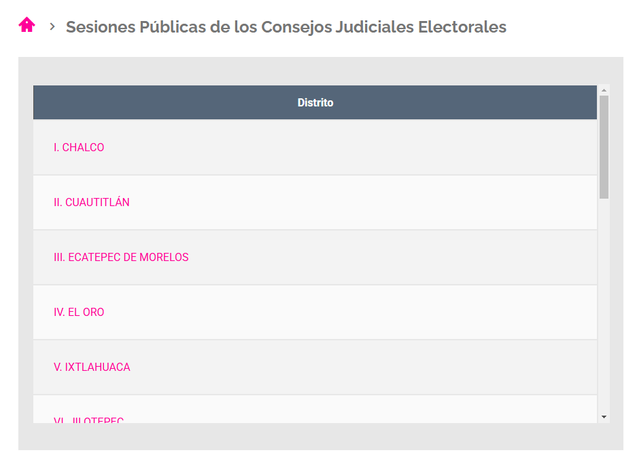

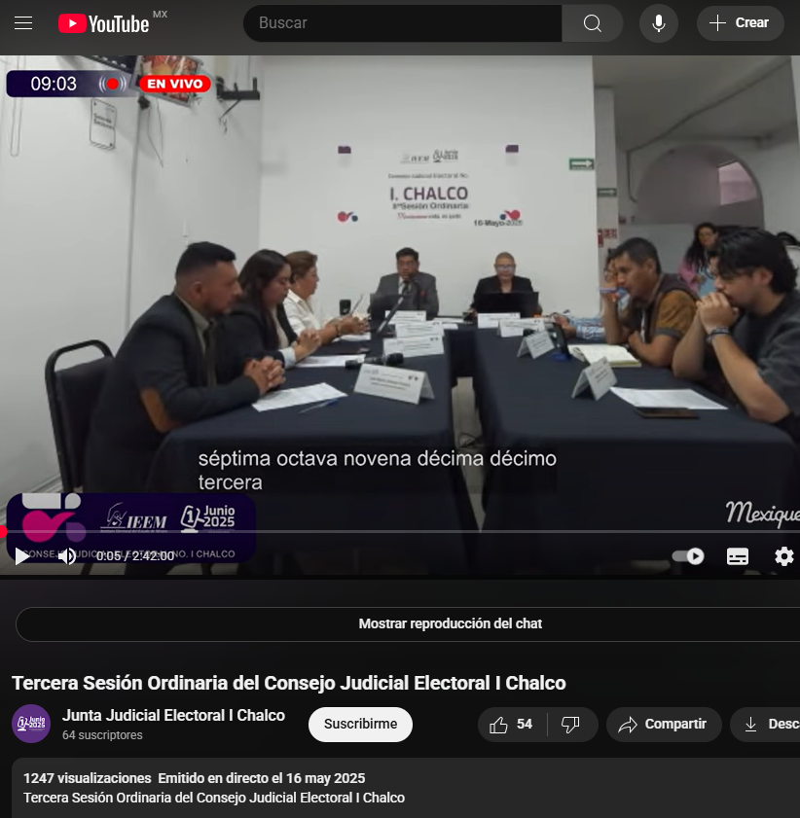

De lo anterior, se advierte que en dichas páginas se advierte la información requerida, por lo que se considera que el Sujeto Obligado observó lo estipulado en los artículos 11 y 161 de la Ley de Transparencia y Acceso a la Información Pública del Estado de México y Municipios, en los que se señalan las características que debe tener toda información entregada por los sujetos obligados desde el momento de su generación, publicación y entrega, así como la forma en que se deberá consultar la información, señalando una fuente precisa y concreta, a saber:
Artículo 11. En la generación, publicación y entrega de información se deberá garantizar que ésta sea accesible, actualizada, completa, congruente, confiable, verificable, veraz, integral, oportuna y expedita, sujeta a un claro régimen de excepciones que deberá estar definido y ser además legítima y estrictamente necesaria en una sociedad democrática, por lo que atenderá las necesidades del derecho de acceso a la información de toda persona.
(…)
Artículo 161. Cuando la información requerida por el solicitante ya esté disponible al público en medios impresos, tales como libros, compendios, trípticos, registros públicos, en formatos electrónicos disponibles en Internet o en cualquier otro medio, se le hará saber por el medio requerido por el solicitante la fuente, el lugar y la forma en que puede consultar, reproducir o adquirir dicha información en un plazo no mayor a cinco días hábiles. La fuente deberá ser precisa y concreta y no debe implicar que el solicitante realice una búsqueda en toda la información que se encuentre disponible.

De los artículos transcritos se establecen las características que debe tener la información desde el momento de su generación, publicación y entrega; de igual manera se contempla el procedimiento a seguir por los sujetos obligados para informar a los solicitantes sobre información que se encuentre disponible en libros, compendios, formatos electrónicos, entre otros, haciéndole saber al solicitante como podrá consultar, reproducir o adquirir la información, en un plazo no mayor a cinco días hábiles, comprendiendo:

- La fuente
- El lugar y
- La forma
Asimismo, se establece que la fuente de la información deberá ser:
- Precisa
- Concreta
- Y no debe implicar que el solicitante realice una búsqueda en toda la información que se encuentre disponible.

Conforme lo anterior, se considera conveniente señalar que el artículo 161 de la de Transparencia y Acceso a la Información Pública del Estado de México y Municipios ya antes referido, dispone que cuando la información pública requerida por el solicitante ya esté disponible al público en formatos electrónicos disponibles en internet se deberá hacer del conocimiento del particular por el medio requerido la fuente, el lugar y la forma en que se puede consultar la información, dentro de un plazo no mayor a cinco días. Aunado a lo anterior, se destaca que las ligas electrónicas proporcionadas en respuesta se encuentran en formato abierto; es decir, no implica que el particular transcriba el mismo.

De lo descrito con anterioridad es necesario precisar que entonces para tener acceso a la liga proporcionada ya no sería necesario capturar la dirección electrónica carácter por carácter, ya que el documento digitalizado a través del cual se proporcionó la liga si permite editar, modificar o procesar su contenido.

Asimismo, se debe establecer que al proporcionar información pública es necesario que sea en un formato que no tenga ninguna restricción en el acceso o reutilización, por lo que, es necesario que los datos digitales (como ligas electrónicas), se proporcionen en un formato abierto. Derivado de lo anterior, se considera necesario precisar que datos abiertos, conforme a la Carta Internacional de Datos Abiertos son datos digitales que son puestos a disposición con las características técnicas y jurídicas necesarias para que puedan ser usados, reutilizados y redistribuidos libremente por cualquier persona, en cualquier momento y en cualquier lugar.

En ese contexto, el artículo 3°, fracción VI y X, de la Ley General de Transparencia y Acceso a la Información Pública, con relación, al diverso 3°, fracciones VIII y XVI de la Ley de Transparencia y Acceso a la Información Pública del Estado de México y Municipios, precisan lo siguiente:
- Dato abierto: Datos digitales de carácter público que son accesibles en línea que pueden ser usados, reutilizados y redistribuidos por cualquier persona, mismos que se conforman de diversas características, entre las cuales se encuentra que se encuentren en formatos abiertos.
- Formato accesible: Conjunto de características técnicas y de presentación de la información que corresponden a la estructura lógica usada para almacenar datos de forma integral y facilitan su procesamiento digital, cuyas especificaciones estás disponibles públicamente y que permite el acceso sin restricción de uso por parte de los usuarios.

Del estudio realizado, es necesario acotar si el Sujeto Obligado colmó el derecho de acceso a la información pública:
Requerimientos | Respuesta | Colma
Direcciones electrónicas de las transmisiones de las sesiones ordinarias de los 18 consejos judiciales electorales, llevadas a cabo el 16 de mayo de 2025 | Ligas electrónicas que dirigen al mini sitió de YouTube del Sujeto Obligado, en el cual se advierten las grabaciones de las sesiones de los 18 consejos en fecha 16 de mayo de 2025. | Sí

Ahora bien, Nuestra Carta Magna dispone que para el ejercicio del derecho de acceso a la información los Estados deben observar diversos principios y bases, entre los cuales se establece que toda la información en posesión de cualquier autoridad, órgano, organismo, órganos autónomos, así como de cualquier sindicato que reciba y ejerza recursos públicos o realice actos de autoridad en el ámbito federal, estatal y municipal, es pública y sólo podrá ser reservada temporalmente por razones de interés público y seguridad nacional, en los términos que fijen las leyes, ello se aprecia en el Artículo 6, apartado A, numeral I de la Constitución Política de los Estados Unidos Mexicanos que a la letra establece:

Artículo 6
…
Para el ejercicio del derecho de acceso a la información, la Federación, los Estados y el Distrito Federal, en el ámbito de sus respectivas competencias, se regirán por los siguientes principios y bases:

- Toda la información en posesión de cualquier autoridad, entidad, órgano y organismo de los Poderes Ejecutivo, Legislativo y Judicial, órganos autónomos, partidos políticos, fideicomisos y fondos públicos, así como de cualquier persona física, moral o sindicato que reciba y ejerza recursos públicos o realice actos de autoridad en el ámbito federal, estatal y municipal, es pública y sólo podrá ser reservada temporalmente por razones de interés público y seguridad nacional, en los términos que fijen las leyes. En la interpretación de este derecho deberá prevalecer el principio de máxima publicidad. Los sujetos obligados deberán documentar todo acto que derive del ejercicio de sus facultades, competencias o funciones, la ley determinará los supuestos específicos bajo los cuales procederá la declaración de inexistencia de la información.

Por otro lado, en atención a lo dispuesto por los artículos 3, fracción XI y 12 de la Ley de Transparencia y Acceso a la Información Pública del Estado de México y Municipios, los cuales son del tenor literal siguiente:

Artículo 3.- Para los efectos de la presente Ley se entenderá por:
…
XI. Documento: Los expedientes, reportes, estudios, actas, resoluciones, oficios, correspondencia, acuerdos, directivas, directrices, circulares, contratos, convenios, instructivos, notas, memorandos, estadísticas o bien, cualquier otro registro que documente el ejercicio de las facultades, funciones y competencias de los sujetos obligados, sus servidores públicos e integrantes, sin importar su fuente o fecha de elaboración. Los documentos podrán estar en cualquier medio, sea escrito, impreso, sonoro, visual, electrónico, informático u holográfico;

Artículo 4. El derecho humano de acceso a la información pública es la prerrogativa de las personas para buscar, difundir, investigar, recabar, recibir y solicitar información pública, sin necesidad de acreditar personalidad ni interés jurídico.
Toda la información generada, obtenida, adquirida, transformada, administrada o en posesión de los sujetos obligados es pública y accesible de manera permanente a cualquier persona, en los términos y condiciones que se establezcan en los tratados internacionales de los que el Estado mexicano sea parte, en la Ley General, la presente Ley y demás disposiciones de la materia, privilegiando el principio de máxima publicidad de la información. Solo podrá ser clasificada excepcionalmente como reservada temporalmente por razones de interés público, en los términos de las causas legítimas y estrictamente necesarias previstas por esta Ley.
Los sujetos obligados deben poner en práctica, políticas y programas de acceso a la información que se apeguen a criterios de publicidad, veracidad, oportunidad, precisión y suficiencia en beneficio de los solicitantes.

Artículo 12. Quienes generen, recopilen, administren, manejen, procesen, archiven o conserven información pública serán responsables de la misma en los términos de las disposiciones jurídicas aplicables.
Los sujetos obligados sólo proporcionarán la información pública que se les requiera y que obre en sus archivos y en el estado en que ésta se encuentre. La obligación de proporcionar información no comprende el procesamiento de la misma, ni el presentarla conforme al interés del solicitante; no estarán obligados a generarla, resumirla, efectuar cálculos o practicar investigaciones.

De la interpretación a los preceptos citados, se desprende que es información pública la contenida en los documentos que los Sujetos Obligados generen, administren o se encuentre en su posesión en el ejercicio de sus atribuciones y que toda la información generada, obtenida, adquirida, transformada, administrada o en posesión de los sujetos obligados es pública y accesible de manera permanente a cualquier persona.

En tal tesitura, este Órgano Garante estima que las razones o motivos de inconformidad hechos valer por la parte Recurrente son infundados, en virtud de que, la respuesta se emitió por el servidor público habilitado, tal como ya quedo precisado en párrafos anteriores, por lo que, se tiene que la autoridad que emitió la respuesta y el documento remitido satisface la pretensión del particular.

En síntesis, el derecho de acceso a la información pública se satisface en aquellos casos en que se entregue el soporte documental en que conste la información pública, toda vez que, los Sujetos Obligados no tienen el deber de generar, poseer o administrar la información pública con el grado de detalle solicitado; esto es, que no tienen el deber de generar un documento ad hoc, para satisfacer el derecho de acceso a la información pública.

Como apoyo a lo anterior, es aplicable el Criterio orientador 03-17, emitido por el entonces Instituto Nacional de Transparencia, Acceso a la Información y Protección de Datos Personales, que dice:

No existe obligación de elaborar documentos ad hoc para atender las solicitudes de acceso a la información. Los artículos 129 de la Ley General de Transparencia y Acceso a la Información Pública y 130, párrafo cuarto, de la Ley Federal de Transparencia y Acceso a la Información Pública, señalan que los sujetos obligados deberán otorgar acceso a los documentos que se encuentren en sus archivos o que estén obligados a documentar, de acuerdo con sus facultades, competencias o funciones, conforme a las características físicas de la información o del lugar donde se encuentre. Por lo anterior, los sujetos obligados deben garantizar el derecho de acceso a la información del particular, proporcionando la información con la que cuentan en el formato en que la misma obre en sus archivos; sin necesidad de elaborar documentos ad hoc para atender las solicitudes de información.

En virtud de lo anterior, este Órgano Garante arriba a la conclusión de que la respuesta primigenia del Sujeto Obligado se encuentra dotada de los principios de congruencia y exhaustividad, los cuales a toda luz garantizan el derecho de acceso a la información pública. Robustece lo anterior el criterio orientador 02/17 del entonces Instituto Nacional de Transparencia, Acceso a la Información y Protección de Datos Personales que dispone a la literalidad lo siguiente:
“CONGRUENCIA Y EXHAUSTIVIDAD. SUS ALCANCES PARA GARANTIZAR EL DERECHO DE ACCESO A LA INFORMACIÓN.
De conformidad con el artículo 3 de la Ley Federal de Procedimiento Administrativo, de aplicación supletoria a la Ley Federal de Transparencia y Acceso a la Información Pública, en términos de su artículo 7; todo acto administrativo debe cumplir con los principios de congruencia y exhaustividad. Para el efectivo ejercicio del derecho de acceso a la información, la congruencia implica que exista concordancia entre el requerimiento formulado por el particular y la respuesta proporcionada por el sujeto obligado; mientras que la exhaustividad significa que dicha respuesta se refiera expresamente a cada uno de los puntos solicitados. Por lo anterior, los sujetos obligados cumplirán con los principios de congruencia y exhaustividad, cuando las respuestas que emitan guarden una relación lógica con lo solicitado y atiendan de manera puntual y expresa, cada uno de los contenidos de información.
- RRA 0003/16 Comisión Nacional de las Zonas Áridas. 29 de junio de 2016. Por unanimidad. Comisionado Ponente Oscar Mauricio Guerra Ford.
- RRA 0100/16. Sindicato Nacional de Trabajadores de la Educación. 13 de julio de 2016. Por unanimidad. Comisionada Ponente Areli Cano Guadiana.
- RRA 1419/16 Secretaría de Educación Pública. 14 de septiembre de 2016. Por unanimidad. Comisionado Ponente Rosendoevgueni Monterrey Chepov.” (Sic)

Con base en lo anteriormente expuesto, se arriba a la conclusión de que la respuesta del Sujeto Obligado colmó el derecho de acceso a la información ejercido por el particular.

En mérito de lo expuesto en líneas anteriores, resultan infundados los motivos de inconformidad que arguye la parte RECURRENTE en su medio de impugnación que fuera materia de estudio, por ello con fundamento en el artículo 186 fracción II de la Ley de Transparencia y Acceso a la Información Pública del Estado de México y Municipios, se CONFIRMA la respuesta a la solicitud de información número 00834/IEEM/IP/2025 que ha sido materia del presente fallo.
Por lo antes expuesto y fundado es de resolverse y,

SE RESUELVE

PRIMERO. Se CONFIRMA la respuesta entregada por EL SUJETO OBLIGADO a la solicitud de información número 00834/IEEM/IP/2025, por resultar infundados los motivos de inconformidad que arguye la parte RECURRENTE, en términos del Considerando CUARTO de la presente resolución.

SEGUNDO. Notifíquese la presente resolución al Titular de la Unidad de Transparencia del SUJETO OBLIGADO a través del Sistema de Acceso a la Información Mexiquense (SAIMEX).

TERCERO. Notifíquese la presente resolución a la parte RECURRENTE a través del Sistema de Acceso a la Información Mexiquense (SAIMEX).

CUARTO. Se hace del conocimiento de la parte RECURRENTE que, de conformidad con lo establecido en el artículo 196 de la Ley de Transparencia y Acceso a la Información Pública del Estado de México y Municipios, en caso de que considere que la resolución le cause algún perjuicio podrá impugnarla vía juicio de amparo en los términos de las leyes aplicables.

ASÍ LO RESUELVE, POR UNANIMIDAD DE VOTOS EL PLENO DEL INSTITUTO DE TRANSPARENCIA, ACCESO A LA INFORMACIÓN PÚBLICA Y PROTECCIÓN DE DATOS PERSONALES DEL ESTADO DE MÉXICO Y MUNICIPIOS, CONFORMADO POR LOS COMISIONADOS JOSÉ MARTÍNEZ VILCHIS, MARÍA DEL ROSARIO MEJÍA AYALA, SHARON CRISTINA MORALES MARTÍNEZ, LUIS GUSTAVO PARRA NORIEGA Y GUADALUPE RAMÍREZ PEÑA, EN LA TRIGÉSIMA SÉPTIMA SESIÓN ORDINARIA CELEBRADA EL QUINCE DE OCTUBRE DE DOS MIL VEINTICINCO, ANTE EL SECRETARIO TÉCNICO DEL PLENO, ALEXIS TAPIA RAMÍREZ. -----------------------------------------------------------------------------------------------------------------------------------------------------------------------------------------------------------------------------------------------------------------------------------------------------------------------------------------------------------------------------------------------------------------------
JMV/CCR/LMST

IMPROCEDENCIA Y SOBRESEIMIENTO EN EL JUICIO DE AMPARO. LAS CAUSAS PREVISTAS EN LOS ARTÍCULOS 73 Y 74 DE LA LEY DE LA MATERIA, RESPECTIVAMENTE, NO SON INCOMPATIBLES CON EL ARTÍCULO 25.1 DE LA CONVENCIÓN AMERICANA SOBRE DERECHOS HUMANOS. Del examen de compatibilidad de los artículos 73 y 74 de la Ley de Amparo con el artículo 25.1 de la Convención Americana sobre Derechos Humanos no se advierte que el derecho interno desatienda los estándares que pretenden proteger los derechos humanos en dicho tratado, por regular causas de improcedencia y sobreseimiento que impiden abordar el estudio de fondo del asunto en el juicio de amparo, en virtud de que el propósito de condicionar el acceso a los tribunales para evitar un sobrecargo de casos sin mérito, es en sí legítimo, por lo que esa compatibilidad, en cuanto a los requisitos para la admisibilidad de los recursos dependerá, en principio, de los siguientes criterios: no pueden ser irracionales ni de tal naturaleza que despojen al derecho de su esencia, ni discriminatorios y, en el caso, la razonabilidad de esas causas se justifica por la viabilidad de que una eventual sentencia concesoria tenga un ámbito de protección concreto y no entre en conflicto con el orden jurídico, no son de tal naturaleza que despojen al derecho de su esencia ni tampoco son discriminatorias, pues no existe alguna condicionante para su aplicabilidad, en función de cuestiones personales o particulares del quejoso. Por tanto, las indicadas causas de improcedencia y sobreseimiento no son incompatibles con el citado precepto 25.1, pues no impiden decidir sencilla, rápida y efectivamente sobre los derechos fundamentales reclamados como violados dentro del juicio de garantías.

